Мотивы создания библиотеки
На сегодняшний день нейронные сети находят все большее применение в различных научных областях и промышленных отраслях. Для реализации готовых нейросетевых моделей уже выработаны определенные техники, такие как реализация с помощью элементов ПЛИС, DSP-процессоров, а также спеиализированных высокоскоростных нейропроцессоров. В большинстве этих аппаратных решений обученная выполнять определенную задачу нейросетевая система работает в параллельном режиме, т.е. Затраты времени на вополнение задачи очень малы.
В это же время основной проблемой в моделировании и реализации нейросетей остается дизайн сети, выбор оптимальной архитектуры, а также обучение. Очень часто для решения определнной задачи приходится определять оптимальную конфигурацию и параметры нейросетевой системы методом проб и ошибок, проводя большое количество тестов и циклов обучения. Именно обучение нейронной сети на сегодняшний день является самым ресурсоемким и продолжительным по времени процессом.
Для проведения дальнейших исследований в области построения нейронных сетей, нам был необходим хороший инструмент — набор программных средств, которые позволили бы с минимальными временными затратами создавать модели нейронных сетей, обучать нейронные сети и проводить их сравнительный анализ.

Обзор существующих решений
В ходе работы были рассмотрены некоторые из существующих решений.
Пакет Matlab. В состав программного комплекса Matlab входит популярный пакет neural network toolbox. Этот пакет позволяет достаточно быстро смоделировать нейронную сеть, провести ее обучение несколькими алгоритмами. Кроме того, в состав пакета Matlab входят и другие пакеты, которые позволяют проводить анализ, пре и постобработку данных, подаваемых на вход нейронной сети и получаемых на ее выходе (например анализ главных компонентов(PCA), усреднение входных данных и др.). Но к сожалению, Neural Network Toolbox не давал требуемой гибкости. Он оперирует нейронной сетью, как набором слоев, что не позволяло смоделировать сложные типы сетей, не предусмотренные авторами пакета, такие как сверточные сети и неокогнитрон. Модификация пакета представляла слишком сложную задачу, т.к. это требовало значительного изменения большинства входящих в пакет модулей. Поэтому от использования этого пакета как основного средства моделирования и анализа нам пришлось отказаться.
SNNS. Пакет SNNS представляет собой мощную библиотеку, изначально разработанную в Штуттгардском университете. Ее основное назначение — анализ и моделирование нейросетей практически любой топологии. К сожалению, исходный код библиотеки SNNS является довольно сложным для модификации и не позволяет в приемлимые сроки выполнить его оптимизацию для современных аппаратных платформ, предоставляющих возможность параллельного выполнения нескольких процессов.
Библиотека Joone. Библиотека Joone может использоваться для создания наглядных, простых моделей нейронных сетей, но библиотека спроектирована с допущением, что все нейронные сети состоят из слоев. Также предусмотрен только 1 алгоритм обучения. Эти ограничения, а также ее низкая производительность сыграли решающую роль в решении создать собственную реализацию библиотеки для симуляции нейронных сетей произвольной топологии.

Архитектура библиотеки
В процессе работы над библиотекой нейросетевой симуляции, был создан программный комплекс для моделирования нейронных сетей произвольной топологии. Спроектированный комплекс обладает следующими отличительными особенностями:
- За счет использования объектно-ориентированного языка программирования достигнут высокий уровень абстракции, что позволит добавлять или менять функционал библиотеки за короткое время, с минимальной переработкой существующего кода
- Высокий уровень модульности — все алгоритмы обучения, функции активации, модули нейросетевого прототипирования — являются модулями. Таким образом можно легко добавлять новые нейросетевые модели, алгоритмы обучения и т.д., используя существующий простой, но эффективный интерфейс взаимодействия с другими модулями
- Ориентация на современные процессорные архитектуры(SMP). Вся обработка данных выполняется параллельно в несколько потоков, в зависимости от количества присутствующих в системе процессоров. Взаимодействие между отдельными потоками сведено к минимуму для устрания эффекта «гонок» за общие ресурсы, и как следствие — повышение производительности. Это позволило получить значительный прирост в скорости при тестировании и обучении нейронных сетей.
- Независимость от топологии. Возможно моделирвание сетей, связи в которых распределены любым образом, т.е. архитектура сети не обязательно предполагает наличие слоев. Также поддерживаются рекуррентные связи.

Библиотека нейросетевой симуляции pann предполагает моделирование сети произвольной топологии. Пользователь сам задает количество входных нейронов, сам соединяет нейроны между собой. В получившейся структуре библиотека автоматически производит сегментацию на слои с использованием модифицированного волнового алгоритма, для дальнейшего разделения нейронов сети между рабочими потоками. Следует отметить, что архитектура сети не обязательно должна быть слоистой.
После подачи в сеть входного сигнала происходит его прямое распространение до выходных нейронов. Библиотека подразумевает, что в зависимости от алгоритма обучения, над каждым отдельно взятым нейроном проводятся различные действия. Объект, который выполняет над каждым нейроном необхдимые действия передается сети как параметр. Таким образом, каждый алгоритм обучения или алгоритм прямого распространиния может сохранять в нейроне свой набор параметров, по-своему обрабатывать входы нейрона, вычислять значение функции активации и формировать выход. За счет этого достигается огромная гибкость комплекса, выигрыш в скорости.
Также в состав библиотеки входят модули для создания различных топологий нейронных сетей, алгоритмы обучения, модули формирования входных данных(могут подавать данные на вход сети как результат вычисления некоторой функции, либо после чтения набора данных или графического изображения из файлов на внешнем носителе).
Существует возможность сохранения существующей обученной нейронной сети на диск для последующей загрузки и продолжения обучения. Данные сохраняются в формате XML, что позволяет с легкостью переносить существующие модели нейронных сетей в другие программы.
Описание визуализатора pann_viewer
Отдельно стоит рассмотреть вспомогательную программу — визуализатор топологии нейронной сети — pann_viewer. Довольно часто возникает необходимость визуализации созданной нейронной сети, особенно если ее части была сгенерирована автоматически. Для этого была разработана вспомогательная программа, задачей которой является визуализация модели нейронной сети. Программа автоматически визуализирует нейронную сеть из ранее сохраненного файла, позволяет вращать модель сети, масштабировать изображение и пр.

Компьютерный эксперимент 1
Для демонстрации возможностей созданного программного комплекса, был проведен ряд симуляций. Использованная в данном опыте нейронная сеть — многослойный персептрон с конфигурацией 1 — 9 — 4 — 1. Для скрытых нейронов использовалась модифицированная функция гиперболического тангенса: y = 1.7179*tanh(2/3 * x). Были сгенерированы 2 набора данных — для функций y = x^2, на интервале [-1;+1] и y = sin(x), на интервале [-3;+3]. Каждый набор данных включал 20 точек. Алгоритм обучения — метод обратного распространения ошибки.

3D модель нейронной сети:
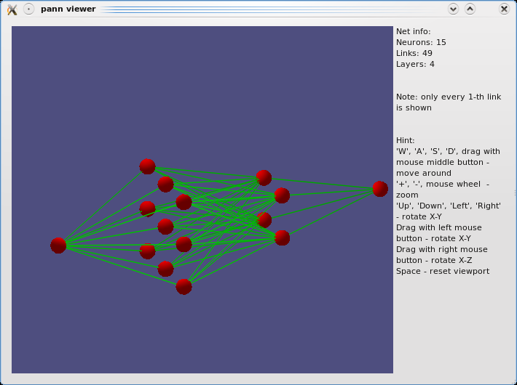
Графики процесса обучения:
По оси абсцис указан номер эпохи обучения, по оси ординат — абсолютное значение усредненной среднеквадратической ошибки нейронной сети за данную эпоху.

Y = X^2, X = [-1;+1]
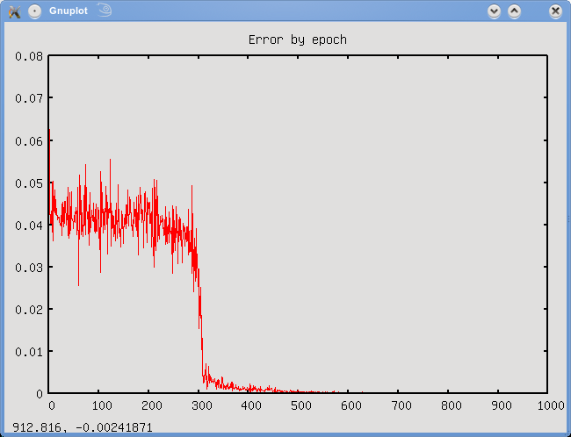
Y = sin(X), X=[-3.0;+3.0]
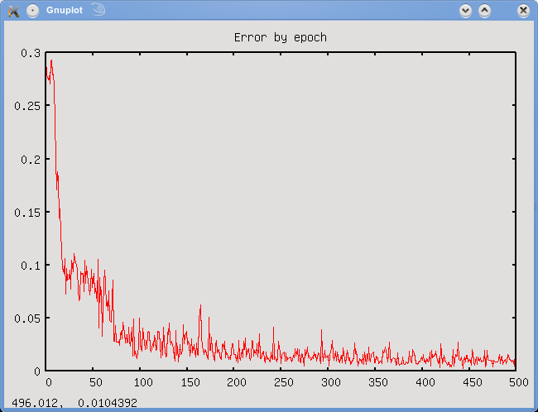

Проверочный тест нейронных сетей на тестовом множестве входных данных.

Y = X^2, X = [-1;+1]
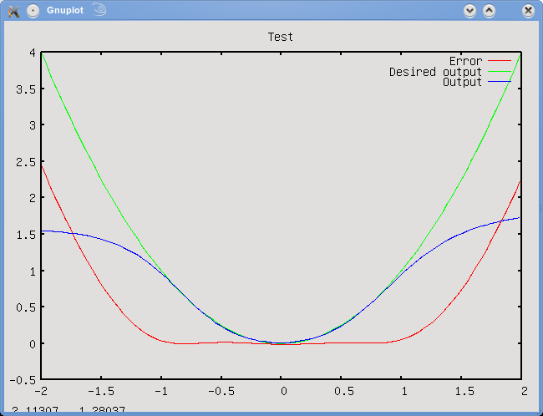

Y = sin(X), X=[-3;+3]
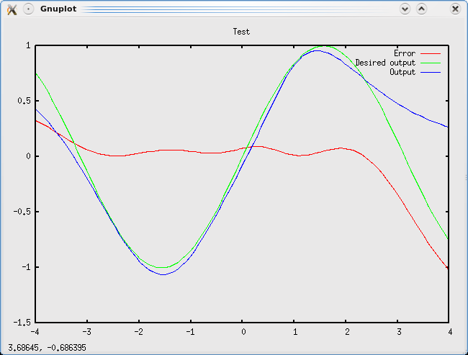
Таким образом, обученная на примерах нейронная сеть демонстрирует правильную работу используемых алгоритмов обучения.

Компьютерный эксперимент 2

Далее приведены результаты нескольких симуляций, выполненных на многопроцессорной системе с различным количествои используемых рабочих потоков. Эти тесты позволяют количественно оценить преимущество, полученное в результате оптимизации библиотеки для работы в режиме нескольких потоков.
Используемая для симуляции нейроная сеть — многослойный персептрон с конфигурацией 1 — 1000 — 1000 — 1000 — 1. Проводились замеры времени обучения такой нейронной сети на задаче предсказания значения функции на заданном интервале, для 1 — 8 параллельно выполняемых потока команд.
Для тестов использовалась машины с 8 процессорами с тактовой частотой 2.0ГГц(машина 1) и 4 процессорами с тактовой частотой 3.2ГГц(машина 2). Было проведено 10 независимых тестов, данные приведенные ниже усреднены.

Результаты эксперимента (время приведено в секундах):
Кол-во потоков | 1 | 2 | 3 | 4 | 5 | 6 | 7 | 8
Машина 1 | 89.8 | 67.9 | 55.7 | 50.8 | 46.7 | 45.9 | 47.4 | 49.2
Машина 2 | 68.6 | 40.9 | 36.5 | 33.8 | 35.2 | 36.0 | 34.2 | 34.4

По полученным данным можно сделать следующие выводы: увеличение количества рабочих потоков не дает огромного прироста производительности. Реальное значение прироста сильно зависит от сложности алгоритма обучения. На получаемое преимущество в скорости влияют задержки, связанные с синхронизацией потоков друг с другом, что является неизбежным явлением при многопоточном программировании. Также заметно, что при количестве потоков превышающем реальное количество процессоров, задержки вносимые операционной системой при переключении между несколькими потоками одного процессора становятся достаточно велики, в то время как из-за затрат на синхронизацию потоков отсутствует какой-либо выигрыш.
Резюмируя все вышесказанное, можно сказать, что использование нескольких параллельных потоков действительно дает преимущество в производительности лишь в очень больших нейронных сетях и довольно сложных алгоритмах обучения.
Выводы.
В ходе работы над библиотекой для моделирования и анализа нейронных сетей произвольной топологии, был разработан мощный инструмент, который в дальнейшем позволит выполнять быстрое моделирование, обучение и анализ полученных результатов, с задействованием современных многопроцессорных архитектур. Этот инструментарий в дальнейшем будет пополняться новыми нейросетевыми моделями, алгоритмами обучения и др., а его гибкость и расширяемость позволит провести ряд важных исследований архитектуры нейронных сетей.

